1．若∠1=52°，如图1，问应使∠C为多少度时，能使直线AB∥CD？
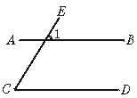
图1
2．如图2，若∠1=∠4，∠1+∠2=180°，则AB、CD、EF的位置关系如何？
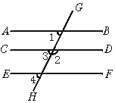
图2
3．如图3，∠1=45°，∠2=135°，则l₁∥l₂吗？为什么？
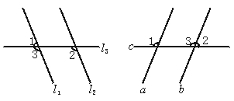
图3 图4

4．如图4，∠1=120°，∠2=60°，问直线a与b的关系？

5．在三角形ABC中，∠B=90°,D在AC边上，DF⊥BC于F，DE⊥AB于E，则线段AB与DF平行吗？BC与DE平行吗？为什么？
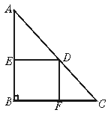
图5
6．一辆货车在仓库装满货物准备运往超市，驶出仓库门口后开始向东行驶，途中向右拐了50°角，接着向前行驶，走了一段路程后，又向左拐了50°角，如下图所示：
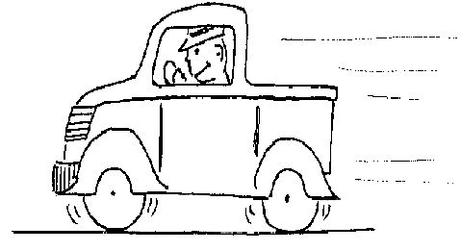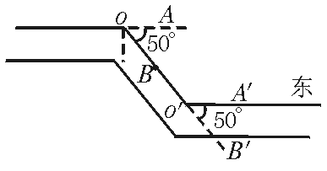
①此时汽车和原来的行驶方向相同吗？你的根据是什么？__________________________
_____________________________
②如果汽车第二次向左拐的角度是40°或70°，此时汽车和原来的行驶方向相同吗？你的根据是什么？_____________ __________
______________________________________.
∠AOB和∠A′O′B′满足什么条件，直线OA与O′A′才平行？
_______________________________________________________________

